PRIOPĆENJE ZA MEDIJE

NOVI HBO ORIGINAL DOKUMENTARAC
„KRADLJIVCI AUTOMOBILA“ OD DANAS NA MAXU

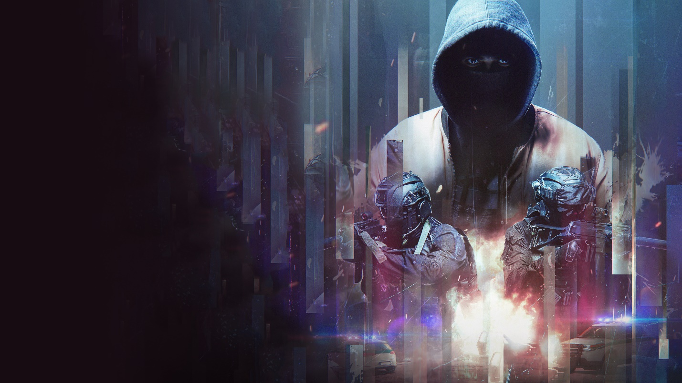

Zagreb, 15. studenog 2024.

Novi HBO Original slovački dokumentarni film „Kradljivci automobila“ (Car Gangs) dostupan je odmah na Max streaming usluzi. Premijera na HBO kanalu bit će 21. studenog u 22:50 h.

U zemlji u kojoj svake noći u prosjeku nestanu četiri automobila nikada ne možete biti sigurni da vaše vozilo do jutra neće biti dio statistike. Dokumentarni film o stvarnom kriminalu „Kradljivci automobila“ nudi jedinstven pogled na svijet slovačkih kradljivaca automobila. Istražuje krađe iz perspektive lopova, njihovih žrtava i policijskog istražitelja koji radi na slučaju. To stvara osebujan trokut ispunjen napetostima, neočekivanim obratima i uvjerljivim pričama žrtava.

Redatelj i scenarist je Dominik Bari, izvršni producenti su Peter Badač (BFILM), Hanka Kastelicová i Tereza Bóna Keilová (HBO), Márija Bariová i Dominik Bari (BARI). Producent za BFILM je Jakub Ralek. Skladatelj je Adrian Čermak.

TRAILER: https://www.youtube.com/watch?v=d0xAZLrXtnU

O tvrtki Warner Bros. Discovery
Warner Bros. Discovery (NASDAQ: WBD) je vodeća globalna tvrtka iz područja medija i zabave, koja stvara i distribuira najdiferenciraniji i najpotpuniji svjetski portfelj sadržaja i brendova na području televizije, filma i streaminga. Prisutni u više od 220 zemalja i teritorija i na 50 jezika, Warner Bros. Discovery inspirira, informira i zabavlja publiku širom svijeta kroz svoje kultne brendove, među kojima su: Discovery Channel, discovery+, BluTV, CNN, DC, Eurosport, HBO, HGTV, Food Network, OWN, Investigation Discovery, TLC, Magnolia Network, TNT, TBS, truTV, Travel Channel, Max, Animal Planet, Science Channel, Warner Bros. Film Group, Warner Bros. Television Group, Warner Bros. Games, New Line Cinema, Cartoon Network, Adult Swim, Turner Classic Movies, Discovery en Español, Hogar de HGTV i drugi. Za više informacija posjetite http://www.wbd.com.

